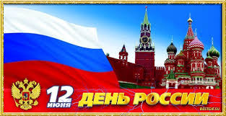

***Региональное объединение работодателей Союз промышленников и предпринимателей Республики Коми поздравляет***

***всех жителей Республики***

***с днем России***

***И в этот светлый день хочется всем пожелать гордиться тем, что мы россияне. Пусть каждый человек чувствует себя свободным, счастливым, нужным и уважаемым. Пусть никакие войны, стихийные бедствия, экономические кризисы не касаются нас. Желаю всем процветания, благополучия, достатка. С праздником всех нас!***

|  |  |  |
| --- | --- | --- |
| **Президент РОР СПП РК** |  | **Медведев И.В.** |